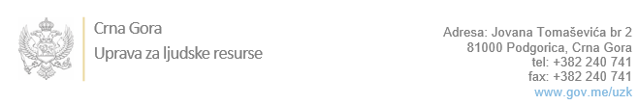

Br:

Podgorica, 09.novembar 2022.godine

U skladu sa članom 47 Zakona o državnim službenicima i namještenicima ("Službeni list CG", br. 02/18, 34/19, 08/21 i 37/22), a na osnovu Izvještaja o provjeri znanja, sposobnosti, kompetencija i vještina kandidata br. ___________________ od 09.11.2022. godine, Uprava za ljudske resurse utvrdila je

**LISTU ZA IZBOR KANDIDATA**

Po internom oglasu br. 02-100/22-278/4, objavljenom dana 28.09.2022. godine, za potrebe **Specijalnog državnog tužilaštva**, za radno mjesto:

**I Šef kabineta - Kabinet glavnog specijalnog tužioca** - Izvršilaca: 1, na neodređeno vrijeme, VII1 nivo kvalifikacije obrazovanja, Pravni fakultet:

* **MILAN DAKIĆ - ostvareni broj bodova 19.58**

Odluka o izboru kandidata donosi se u skladu sa članom 48 Zakona o državnim službenicima i namještenicima ("Službeni list CG", br. 02/18, 34/19, 08/21 i 37/22), i dostavlja Upravi za ljudske resurse najkasnije u roku od deset dana od dana prijema liste za izbor kandidata.

**mr Đuro Nikač**

**v.d. DIREKTORA**

Dostavljeno:

- Specijalnom državnom tužilaštvu

- a/a